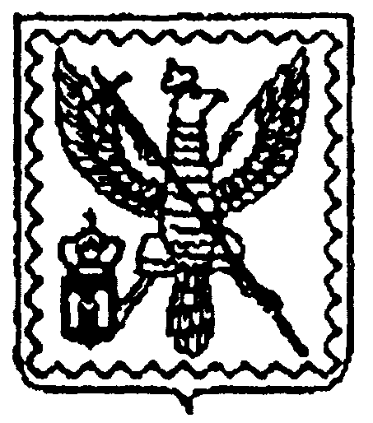

АДМИНИСТРАЦИЯ МУНИЦИПАЛЬНОГО РАЙОНА
"МОСАЛЬСКИЙ РАЙОН"

Калужской области

ПОСТАНОВЛЕНИЕ

28.08.2013 год |  | г. Мосальск |  | № 732

Об утверждении административного регламента по предоставлению муниципальной услуги «Выдача копий архивных документов, подтверждающих право на владение землей»

В соответствии с постановлением администрации МР «Мосальский район» от 07.02.2011г. № 53 "Об утверждении Порядка разработки и утверждения административных регламентов предоставления муниципальных услуг администрацией МР "Мосальский район", ее структурными подразделениями и муниципальными учреждениями Мосальского района" администрация муниципального района «Мосальский район» ПОСТАНОВЛЯЕТ:
1.Утвердить административный регламент по предоставлению муниципальной услуги «Выдача копий архивных документов, подтверждающих право на владение землей».
2.Контроль за исполнением настоящего постановления возложить на управляющего делами администрации МР «Мосальский район» Л.Е.Беркутову.

Глава администрации
муниципального района
«Мосальский район» А.В. Иванов

